**BỘ GIÁO DỤC VÀ ĐÀO TẠO**

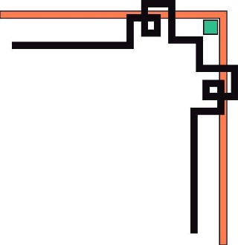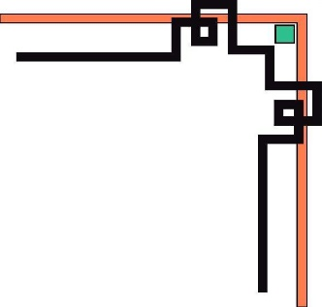

**TRƯỜNG ĐẠI HỌC CÔNG NGHỆ THÀNH PHỐ HCM**

**KHOA CÔNG NGHỆ THÔNG TIN**





**ĐỒ ÁN MÔN HỌC**

**LẬP TRÌNH WEB**

**ĐỀ TÀI: TRANG WEB BÁN GIÀY**

***Giáo viên hướng dẫn:* TS. Bùi Phú Khuyên**

***Sinh viên thực hiện:***

1. Nguyễn Quốc Cường - 2180607345
2. Hoàng Châu Phúc Thuận - 2180608433

HỒ CHÍ MINH – 1/2024

**LỜI CẢM ƠN**

Để hoàn thành báo cáo này, chúng em xin chân thành cảm ơn Thầy Bùi Phú Khuyên thuộc khoa Công Nghệ Thông Tin. Thầy đã trực tiếp chỉ bảo và hướng dẫn trong suốt quá trình nghiên cứu để chúng em hoàn thành báo cáo này.

Ngoài ra chúng em cũng xin chân thành cảm ơn bạn bè cùng khoa, thư viện Trường ĐH HUTECH đã tạo điều kiện giúp đỡ, chia sẻ kinh nghiệm và là nơi giúp tụi em tìm nguồn tài liệu trong suốt thời gian qua.

Tuy nhiên vì kiến thức chuyên môn còn hạn chế, bản thân còn thiếu nhiều kinh nghiệm nên nội dung của báo cáo không tránh khỏi những sai sót, chúng em rất mong nhận được sự góp ý của thầy cô.

Một lần nữa, chúng em xin trân trọng cảm ơn!

*Tp. Hồ Chí Minh, tháng 01 năm 2024*

**MỤC LỤC**

PHẦN MỞ ĐẦU 3

1. Lý do chọn đề tài 3

2. Mục tiêu nghiên cứu 4

NỘI DUNG 5

CHƯƠNG 1: TỔNG QUAN 5

1.1 Giới thiệu về trang web 5

1.2 Công nghệ phát triển 6

1.3 Hiệu suất và tối ưu hóa 7

CHƯƠNG 2: KẾT QUẢ THỰC NGHIỆM **Error! Bookmark not defined.**

2. Kết quả và Giải thích minh họa **Error! Bookmark not defined.**

CHƯƠNG 3: SƠ ĐỒ VÀ CƠ SỞ DỮ LIỆU **Error! Bookmark not defined.**

3.1 Sơ đồ cơ sở dữ liệu **Error! Bookmark not defined.**

3.2 Cơ sở dữ liệu **Error! Bookmark not defined.**

KẾT LUẬN 32

PHỤ LỤC 1: TÀI LIỆU THAM KHẢO Error! Bookmark not defined.

# PHẦN MỞ ĐẦU

## Lý do chọn đề tài

Việc lựa chọn đề tài về trang web bán giày trong báo cáo đồ án không chỉ là một quyết định đơn giản, mà còn phản ánh sự chín muồi và sự hiểu biết về xu hướng thị trường ngày nay. Ngành công nghiệp giày dép trực tuyến không chỉ là một lĩnh vực kinh doanh đầy tiềm năng, mà còn là một biểu tượng của sự phát triển công nghệ và thay đổi về thói quen mua sắm của người tiêu dùng.

Trang web bán giày không chỉ là một nơi để mua sắm, mà còn là một nền tảng kết nối giữa người tiêu dùng và thương hiệu, nơi mà sự sáng tạo trong thiết kế và chiến lược tiếp thị đóng vai trò quan trọng. Qua việc nghiên cứu về trang web bán giày, chúng ta có cơ hội hiểu rõ hơn về cách các doanh nghiệp trong ngành vận hành và phát triển, đồng thời đánh giá sâu sắc về những thách thức và cơ hội mà họ đối mặt.

Bên cạnh đó, việc nghiên cứu về trang web bán giày cũng mở ra cơ hội khám phá về xu hướng mua sắm và ảnh hưởng của yếu tố cá nhân hóa trong quyết định mua sắm trực tuyến của người tiêu dùng. Giày dép không chỉ là một sản phẩm cần thiết, mà còn là biểu tượng của phong cách cá nhân và tự hào. Do đó, việc hiểu rõ hơn về cách mà người tiêu dùng tương tác và quyết định mua sắm trên trang web bán giày là một phần không thể thiếu trong việc nghiên cứu về đề tài này.

Tóm lại, việc chọn đề tài về trang web bán giày không chỉ mang lại giá trị nghiên cứu mà còn là một cơ hội để hiểu rõ hơn về một ngành công nghiệp đầy hứa hẹn và đầy thách thức trong thời đại số ngày nay.

## Mục tiêu nghiên cứu

Mục tiêu của nghiên cứu này là tập trung vào việc phân tích và đánh giá toàn diện về hoạt động và hiệu suất của trang web bán giày, nhằm mục đích hiểu rõ hơn về cách thức mà trang web này đáp ứng nhu cầu mua sắm trực tuyến của người tiêu dùng.

Đầu tiên, chúng em sẽ tiến hành đánh giá sâu về giao diện người dùng (UI) và trải nghiệm người dùng (UX) của trang web. Bằng cách này, chúng em sẽ xác định các yếu điểm và điểm mạnh của giao diện, cũng như cách thức mà trang web tương tác với người dùng để tạo ra trải nghiệm mua sắm thú vị và thu hút.

Tiếp theo, chúng em sẽ phân tích các tính năng và chức năng của trang web, từ tìm kiếm sản phẩm đến quy trình thanh toán. Qua đó, chúng em sẽ hiểu rõ hơn về cách thức mà trang web cung cấp các dịch vụ và tiện ích để đáp ứng nhu cầu mua sắm của người dùng.

Cuối cùng, chúng em sẽ đánh giá quy trình thanh toán và xử lý đơn hàng để đảm bảo tính bảo mật và đáng tin cậy cho người dùng. Thông qua việc tập trung vào những mục tiêu nghiên cứu này, chúng em hy vọng rằng nghiên cứu sẽ cung cấp cái nhìn tổng quan và chi tiết về hoạt động của trang web bán giày, từ đó đề xuất các cải thiện và phát triển tiếp theo để tối ưu hóa trải nghiệm mua sắm trực tuyến của người dùng.

# NỘI DUNG

## TỔNG QUAN

Trang web bán giày là một nền tảng trực tuyến cung cấp một loạt các sản phẩm giày từ các thương hiệu nổi tiếng và đa dạng về kiểu dáng, màu sắc và kích cỡ. Với mục tiêu mang lại trải nghiệm mua sắm thuận tiện và đáng tin cậy cho người tiêu dùng, trang web này đã tạo ra một giao diện người dùng thân thiện và hiện đại, cung cấp các tính năng tìm kiếm và lọc sản phẩm thông minh, và hỗ trợ nhiều phương thức thanh toán và giao hàng linh hoạt.

### Giới thiệu về trang web

Web bán giày là một kênh thương mại điện tử chuyên cung cấp các sản phẩm giày dép cho nhiều đối tượng khách hàng, bao gồm nam, nữ và trẻ em. So với hình thức mua sắm truyền thống tại cửa hàng, web bán giày mang đến nhiều lợi ích nổi bật như sự tiện lợi, sự đa dạng, giá cả cạnh tranh, ...

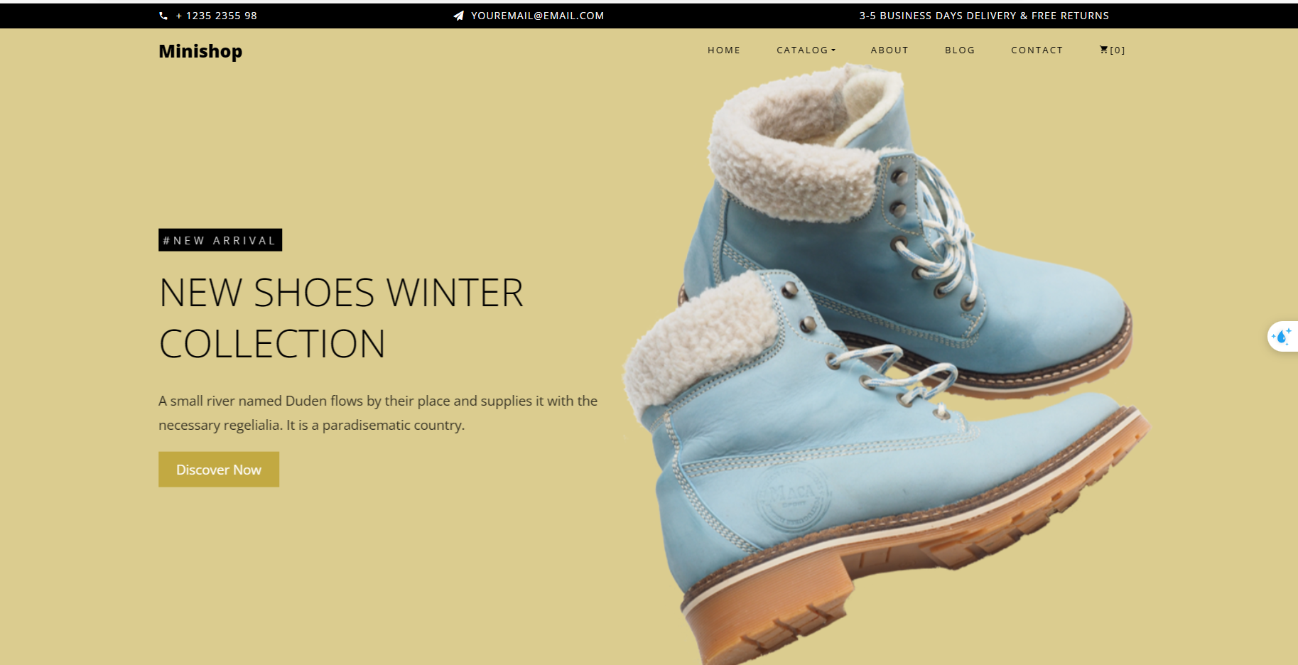

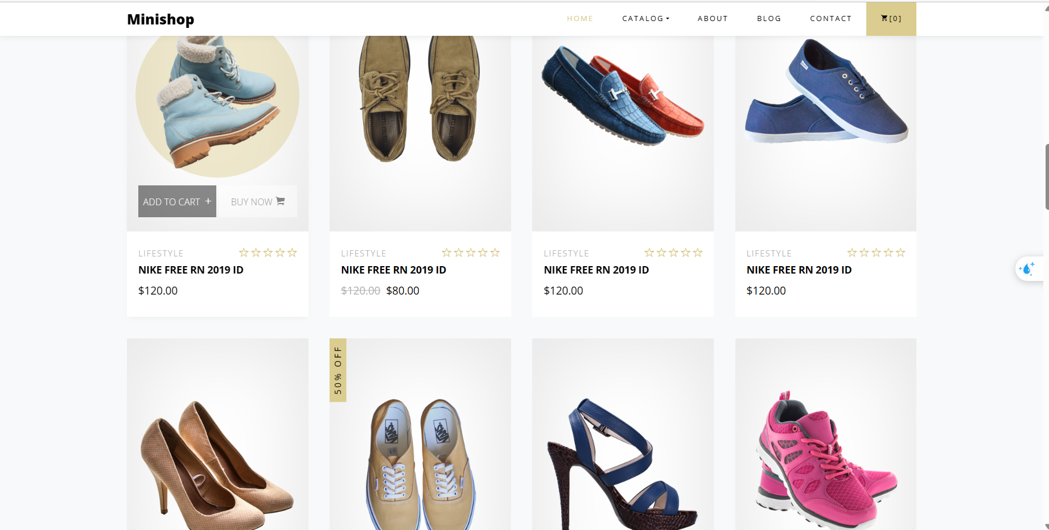

### Công nghệ phát triển

Công nghệ phát triển của một trang web bán giày có thể bao gồm nhiều yếu tố, từ phía front-end (giao diện người dùng) đến back-end (phần mềm, cơ sở dữ liệu). Dưới đây là một số công nghệ phát triển phổ biến mà trang web đã sử dụng:

* HTML/CSS/JavaScript: Đây là ba ngôn ngữ lập trình cơ bản cho phát triển front-end của một trang web. HTML (Hypertext Markup Language) xác định cấu trúc của trang web, CSS (Cascading Style Sheets) điều chỉnh giao diện và hiển thị, và JavaScript cung cấp các tính năng tương tác và động.
* Frameworks và thư viện JavaScript: Các frameworks như React, Angular hoặc Vue.js cung cấp công cụ mạnh mẽ để xây dựng các ứng dụng web phức tạp và tương tác. Thư viện như jQuery cung cấp các chức năng tiện ích và tối ưu hóa mã nguồn.
* Cơ sở dữ liệu: Hệ quản trị cơ sở dữ liệu như MySQL, PostgreSQL, MongoDB hoặc Redis thường được sử dụng để lưu trữ và quản lý thông tin về sản phẩm, người dùng, đơn hàng và các dữ liệu khác liên quan.

### Hiệu suất và tối ưu hóa

# Tối ưu hóa hình ảnh: Sử dụng các công cụ nén hình ảnh để giảm dung lượng của hình ảnh trên trang web. Hình ảnh nén giúp tăng tốc độ tải trang và giảm lượng dữ liệu được tải về cho người dùng.

1. Tối ưu hóa CSS và JavaScript: Loại bỏ các mã không cần thiết và gộp các tệp CSS và JavaScript để giảm số lượng yêu cầu tải về và thời gian tải trang. Sử dụng các công cụ như UglifyJS và CSSNano để nén và tối ưu hóa mã.
2. Tối ưu hóa cơ sở dữ liệu: Đảm bảo cơ sở dữ liệu được tối ưu hóa cho hiệu suất tốt nhất bằng cách sử dụng chỉ mục, tối ưu hóa truy vấn và loại bỏ dữ liệu không cần thiết
3. Cập nhật và tối ưu hóa liên tục: Hiệu suất của trang web không phải là một công việc một lần mà là một quá trình liên tục. Hãy thực hiện kiểm tra và tối ưu hóa định kỳ để đảm bảo rằng trang web luôn hoạt động ổn định và nhanh chóng.

## KẾT QUẢ THỰC NGHIỆM

### 2. Kết quả và Giải thích minh họa

**Chức năng đăng kí**

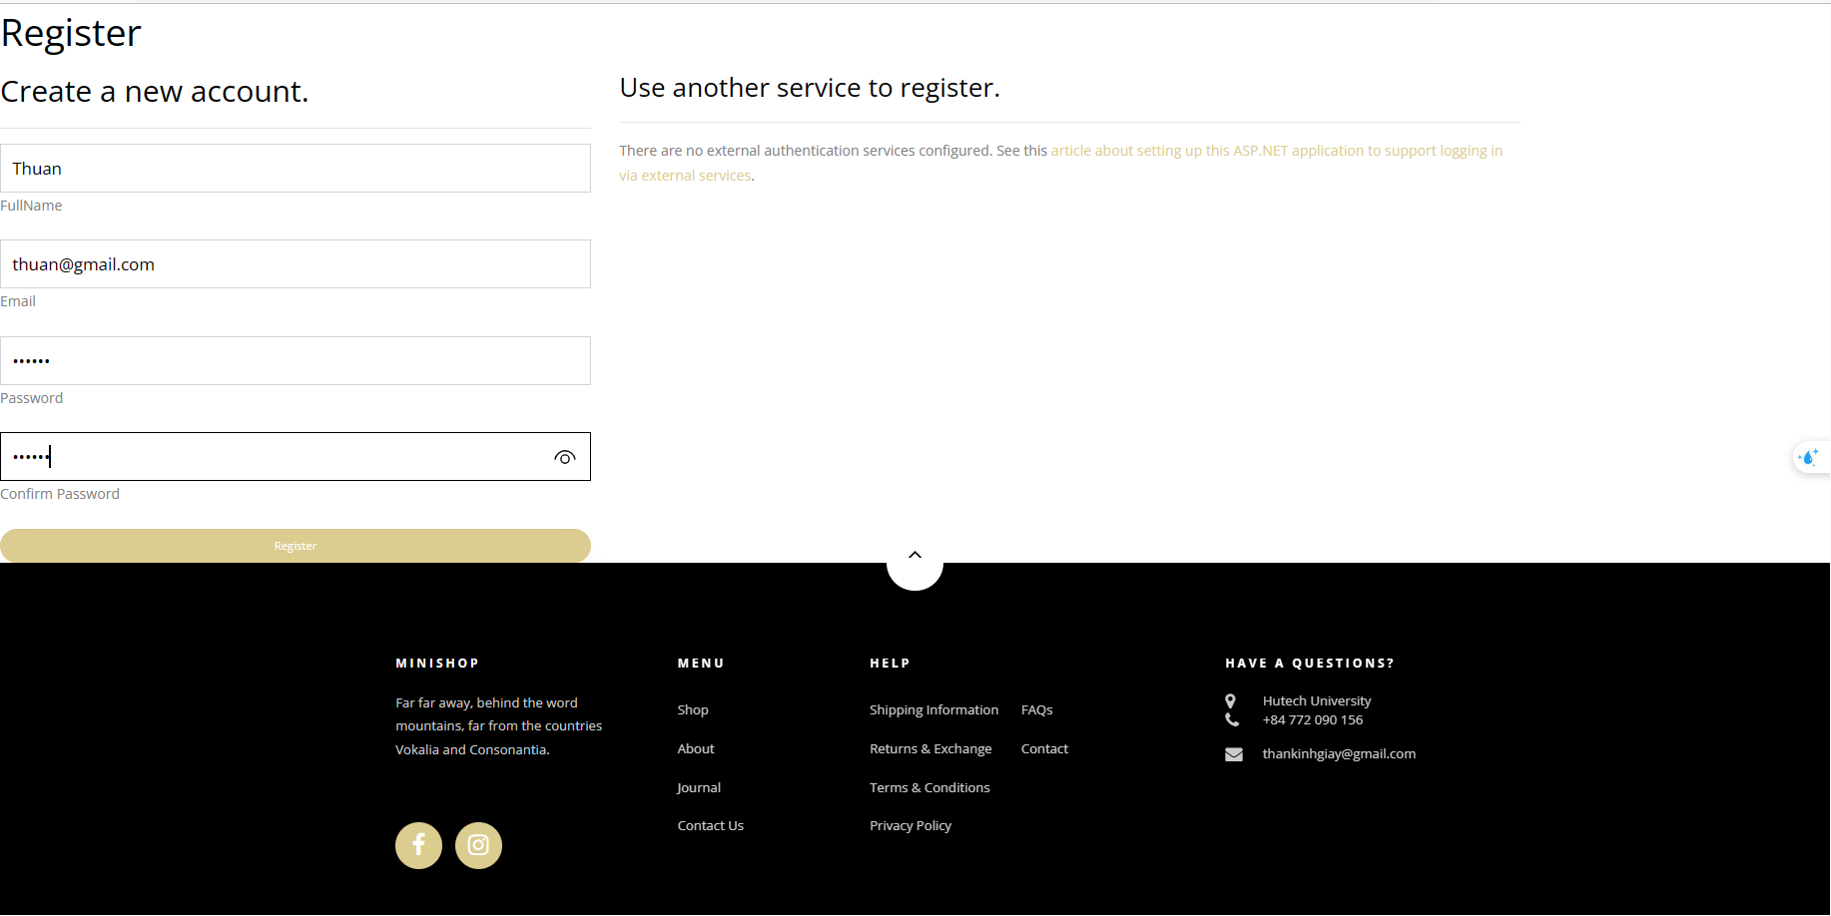

Người dùng có thể đăng kí tài khoản bằng chức năng đăng kí , cho phép người dùng nhập các dữ liệu như tên, email (tài khoản đăng nhập), password, khi ấn nút đăng kí. Các dữ liệu đó sẽ được lưu về database. Role mặc định là customer.

**Chức năng đăng nhập**

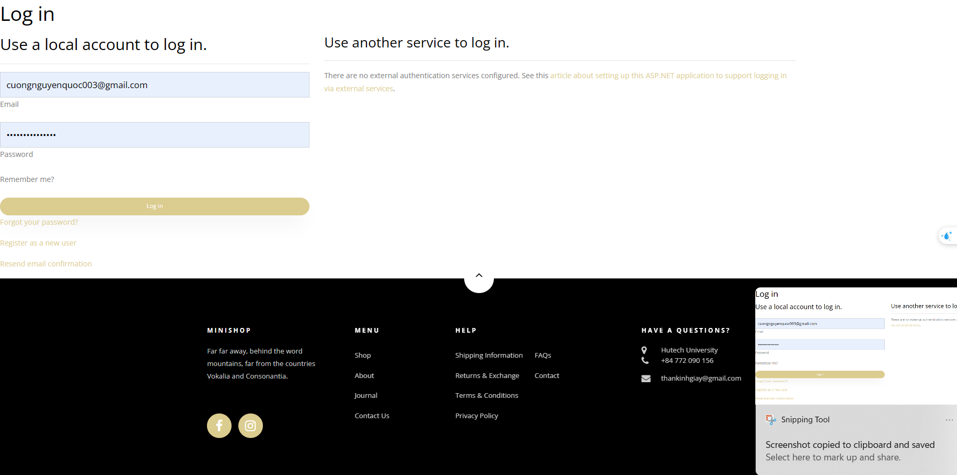

Lấy dữ liệu từ database cho phép người dùng đăng nhập vào trang web.

**Trang chủ**

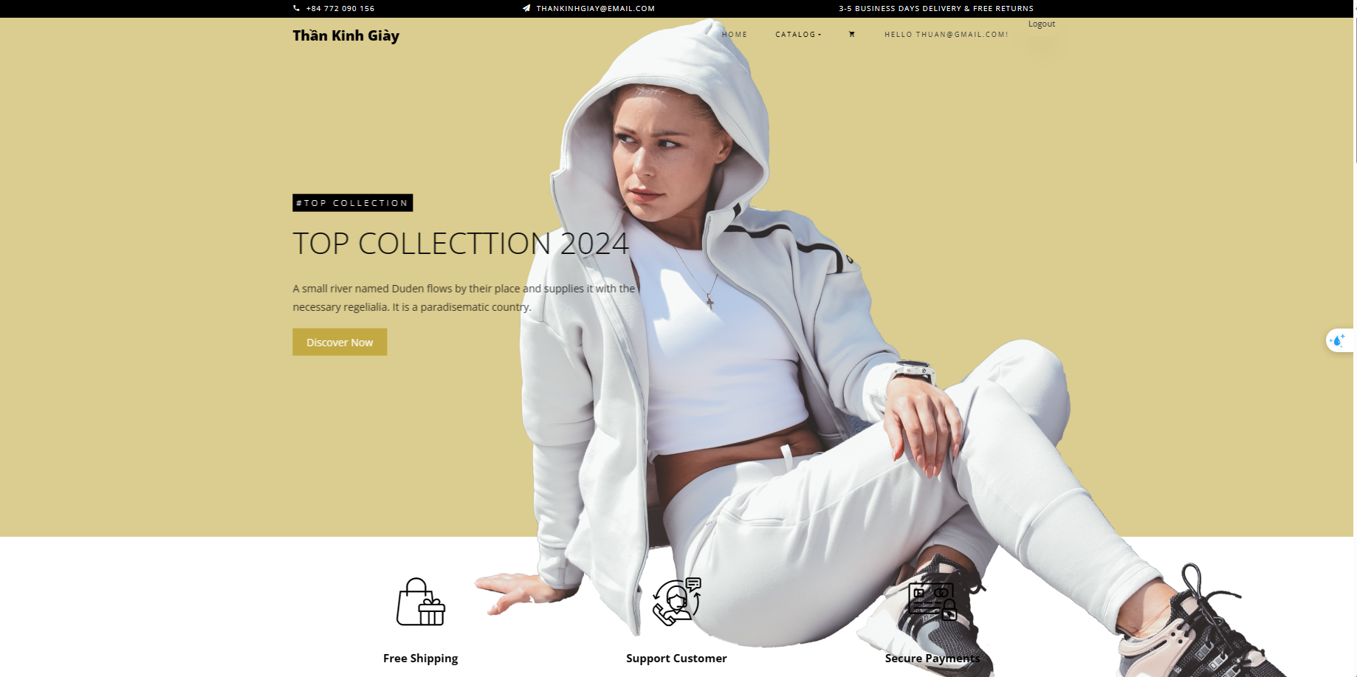

Khi đăng nhập ta sẽ vô được trang chủ (Index), trên thanh mục lục (nav) hiển thị các chức năng cần thiết cho người dùng.

**Các chức năng chính**

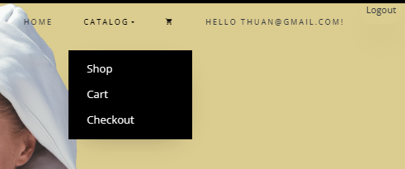

Gồm có các chức năng

1.Home: Để quay lại trang chủ.

2.Shop: Để vào trang mua hàng.

3,Cart: Để vào trang giỏ hàng.

4.Checkout: Để vào trang đặt đơn hàng.

**Chức năng xem top sản phẩm**

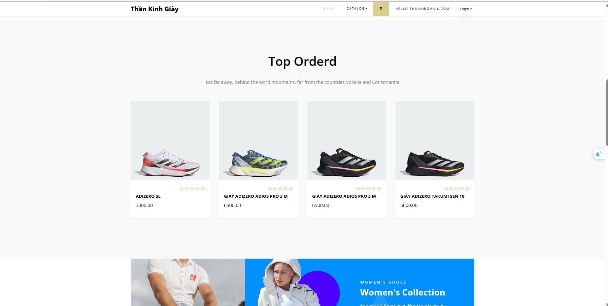

Ngoài ra trên trang Index còn các chức năng xem số sản phẩm được đặt hàng dựa theo số lượng đặt hàng trên các hóa đơn nhiều nhất.

**Chức năng xem tất cả các sản phẩm**

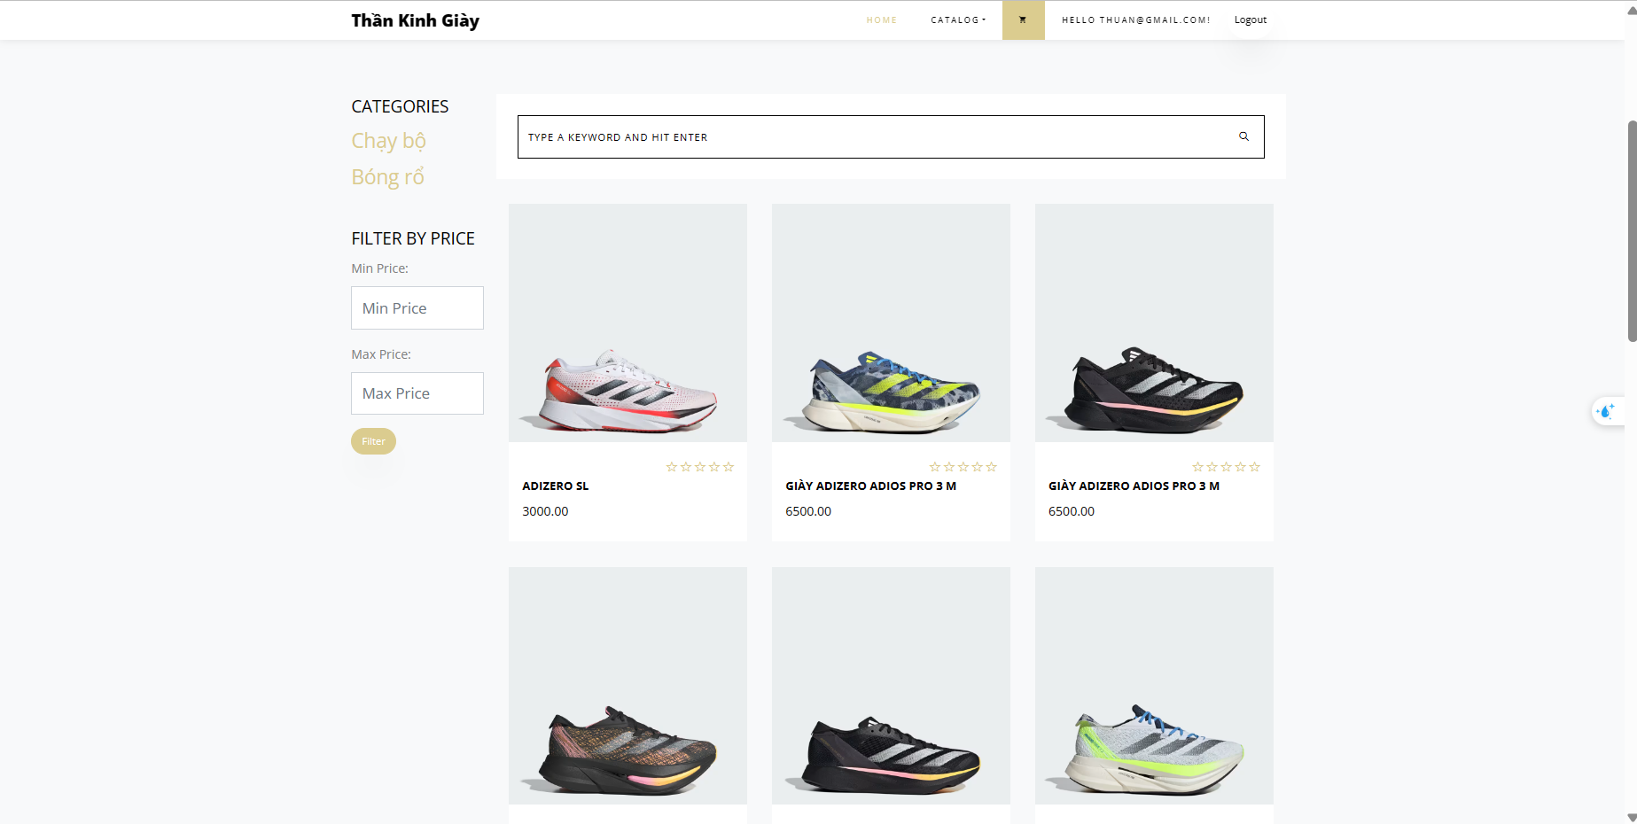

Cho phép người dùng xem được tất cả các sản phẩm của trang thương mại điện tử (website).

**Chức năng tìm kiếm theo Categories**

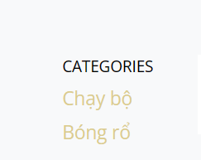

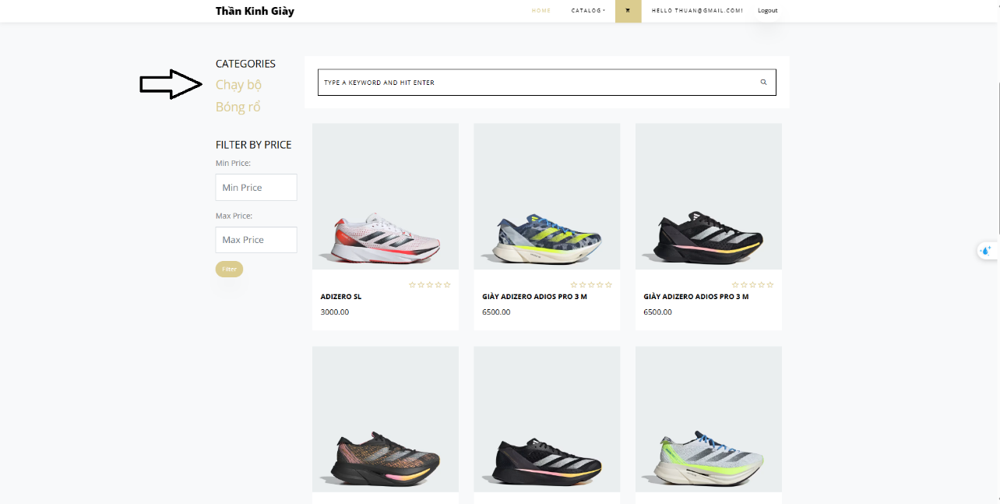

Khi người ấn chọn categories mà người dùng mong muốn , sẽ xuất hiện các sản phẩm theo đúng categories đó.

**Chức năng tìm kiếm sản phẩm theo giá**

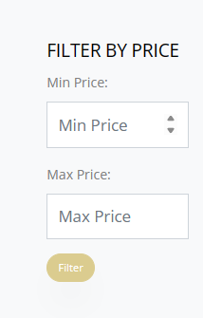

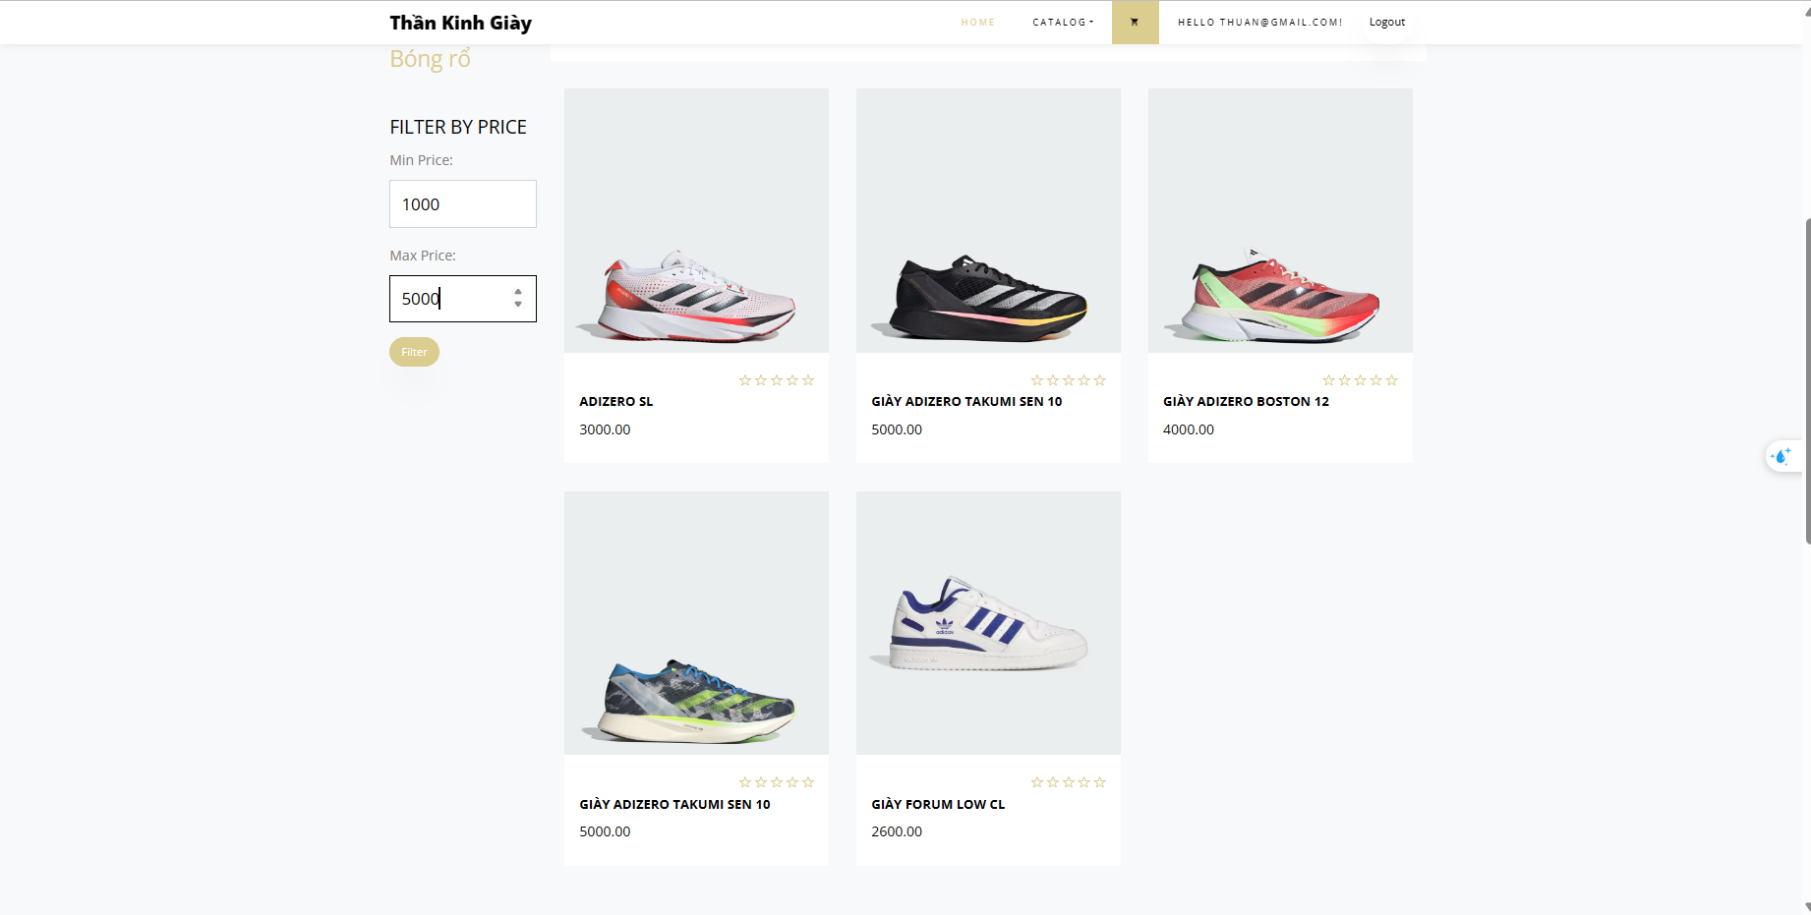

Khi người dùng nhập giá tiền nhỏ nhất vào mục Min Price và giá tiền lớn nhất vào mục Max Price, trang web sẽ hiển thị các sản phẩm trong tầm giá đó.

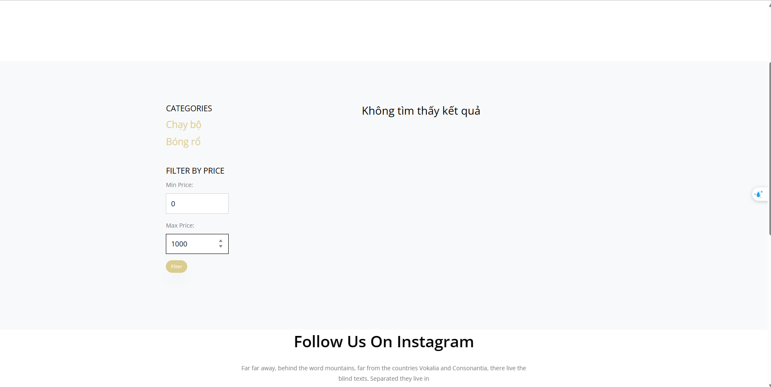

Nếu không có sản phẩm nào trong tầm giá thì trang web sẽ hiển thị thông báo “ Không tìm thấy kết quả”.

**Chức năng tìm kiếm trên thanh tìm kiếm**

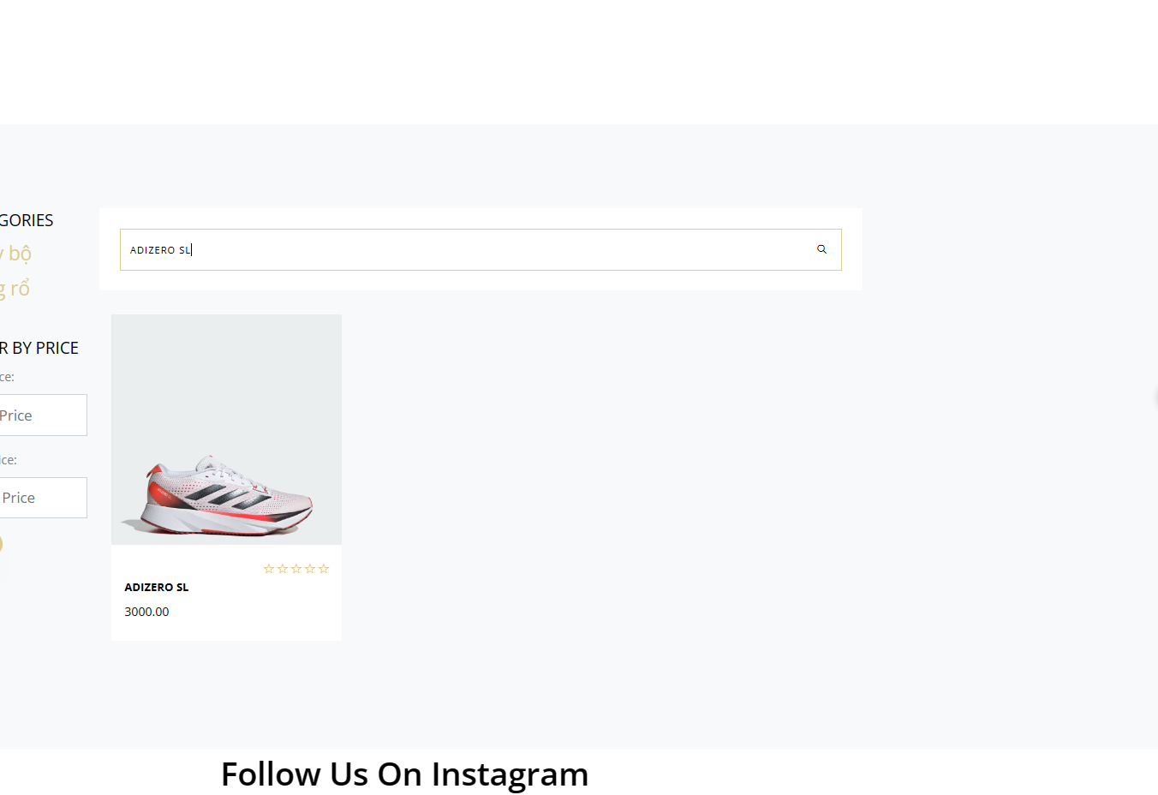

Khi người dùng nhập một hoặc nhiều kí tự vào thanh tìm kiếm, trang web sẽ hiển thị các sản phẩm mà người dùng muốn tìm kiếm ( nếu có ).

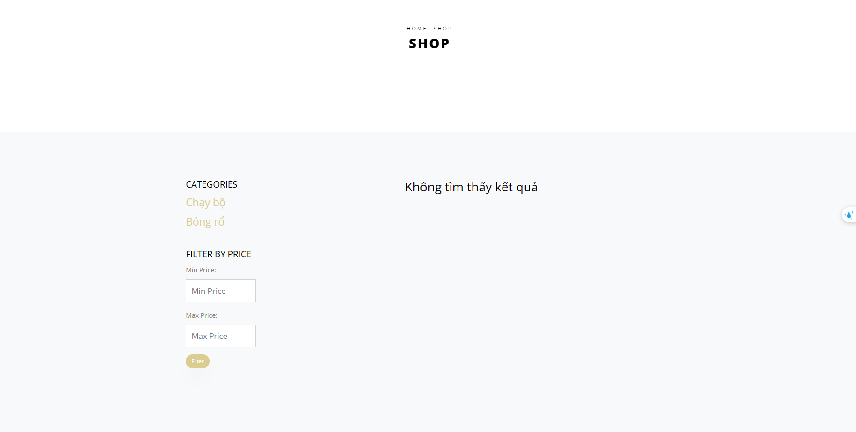

Nếu không có sản phẩm nào trùng với tìm kiếm của người dùng thì trang web sẽ hiển thị thông báo “ Không tìm thấy kết quả “.

**Chức năng xem chi tiết sản phẩm**

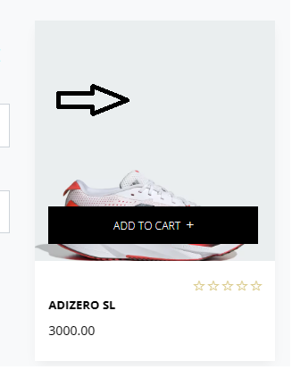

Khi ấn vào khoảng trống trên sản phẩm, sẽ mở sang trang để xem chi tiết sản phẩm đó.

Đây là chi tiết sản phẩm

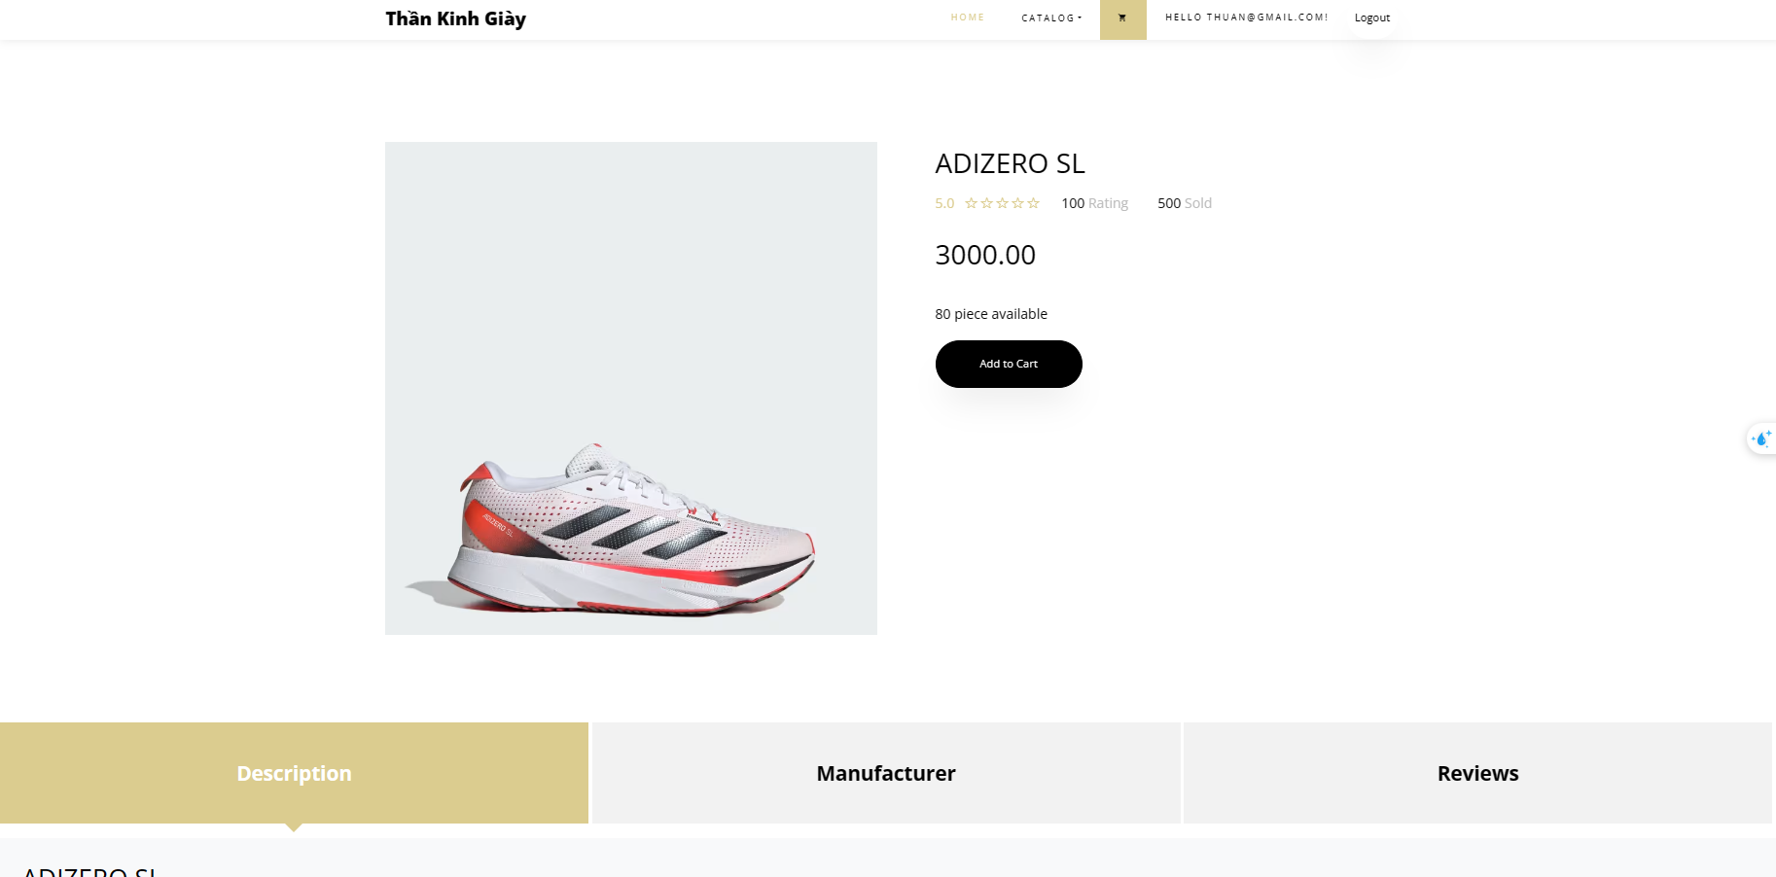

Chức năng thêm sản phẩm vào giỏ hàng

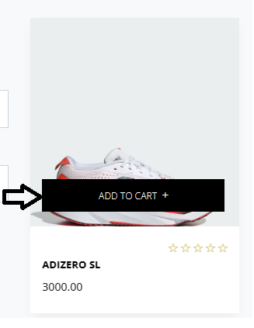

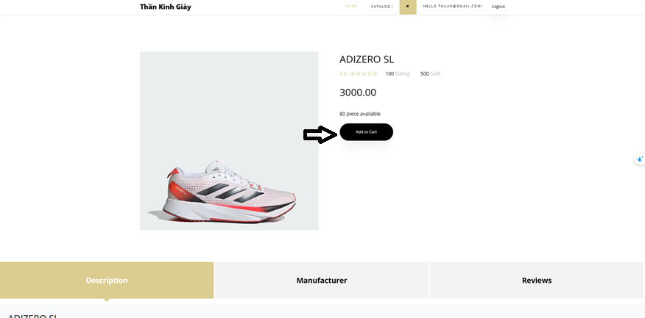

Khi ấn vào nút Add to Cart sẽ thêm sản phẩm đó vào giỏ hàng.

**Chức năng xem sản phẩm trong giỏ hàng**

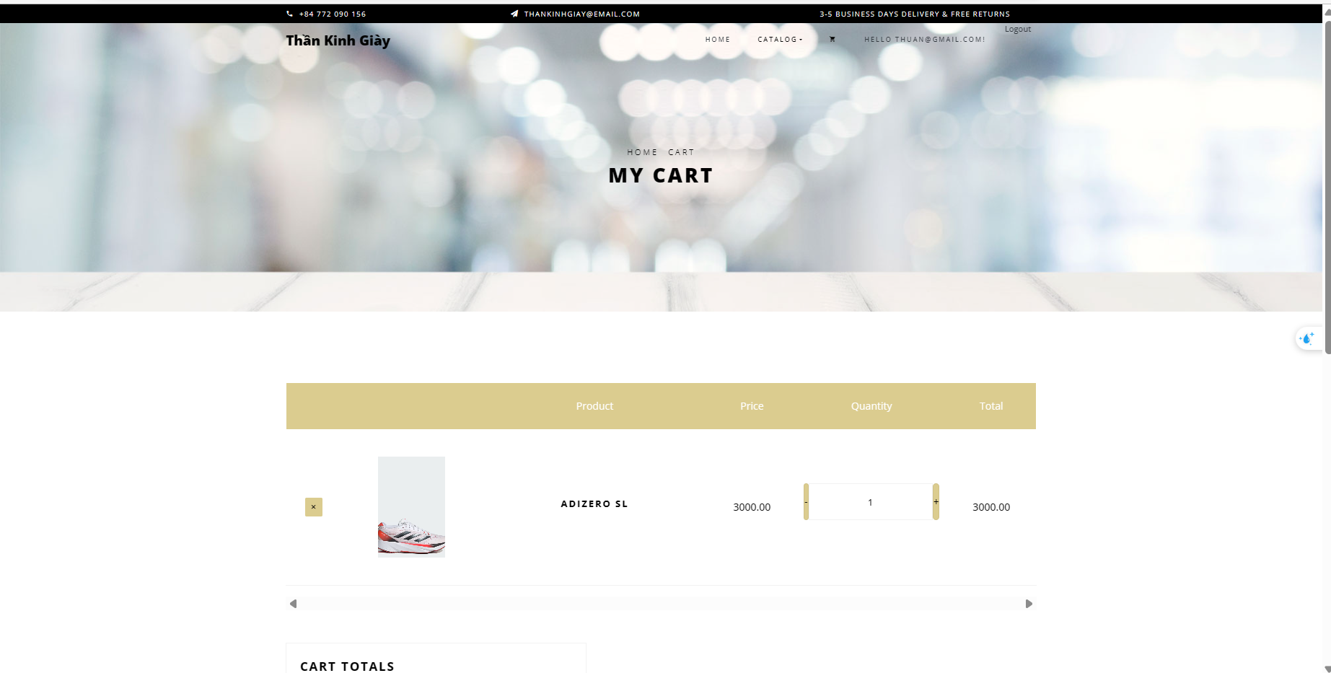

Chức năng này cho phép người dùng xem được các sản phẩm mà người dùng đã thêm vào giỏ hàng.

**Chức năng thêm và giảm số lượng sản phẩm**

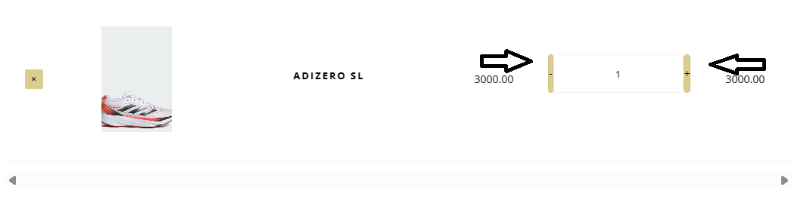

Chức năng này cho phép người dùng tăng hoặc giảm số lượng ngay trực tiếp trên trang giỏ hàng.

**Chức năng xóa sản phẩm trong giỏ hàng**

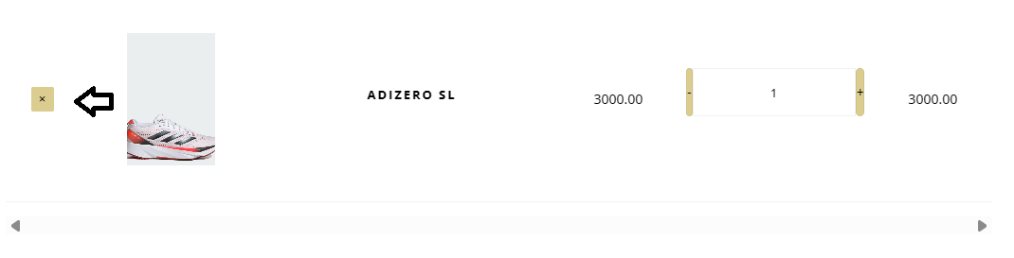

Khi người dùng ấn vào nút (button) xóa thì sản phẩm này sẽ được xóa khỏi giỏ hàng của người dùng.

**Chức năng xem tổng số tiền của giỏ hàng**



Người dùng có thể xem được tổng hóa đơn của các sản phẩm mà người dùng đã thêm vào giỏ hàng.

**Chức năng tiến hành thanh toán (checkout)**

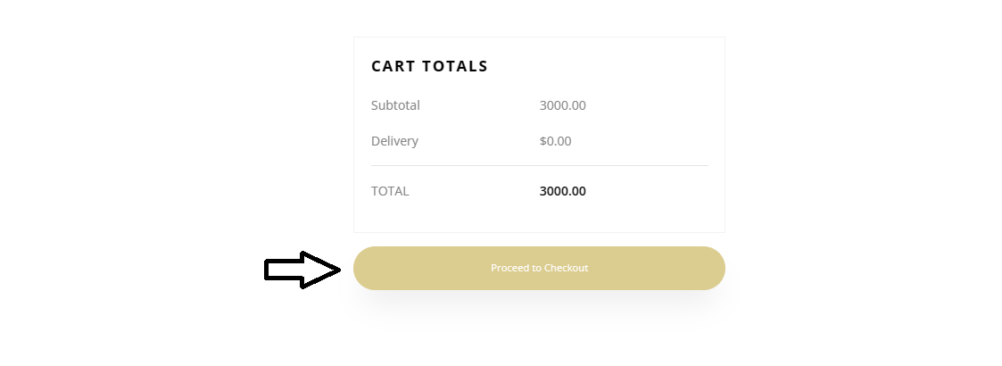

Khi ấn vào nút Proceed to Checkout sẽ chuyển sang trang tiến hành thanh toán.

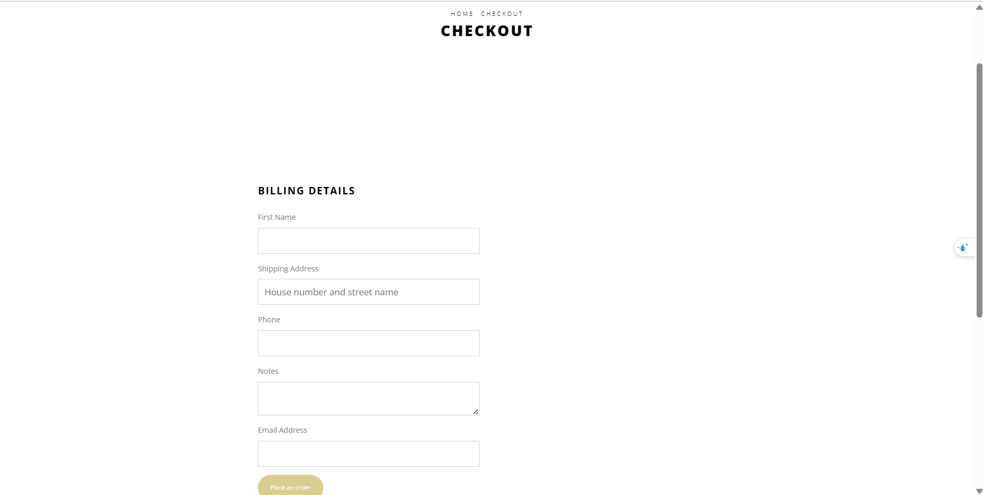Việc tiến hành thanh toán cho phép người dùng nhập các thông tin để tiến hành tạo hóa đơn.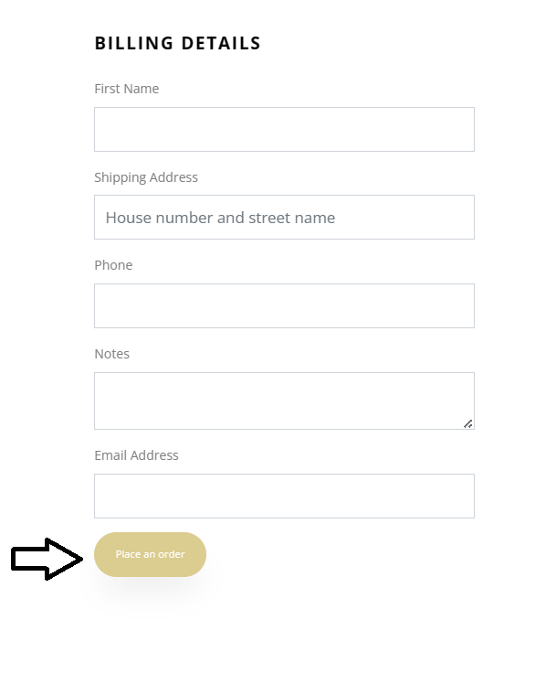

Khi ấn vào nút Place an order sẽ tiến hành đặt hàng ( tạo hóa đơn ).

**Đặt hàng thành công**

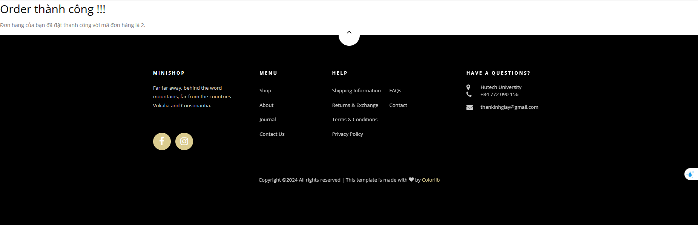

**Chức năng xem đơn hàng của Admin**

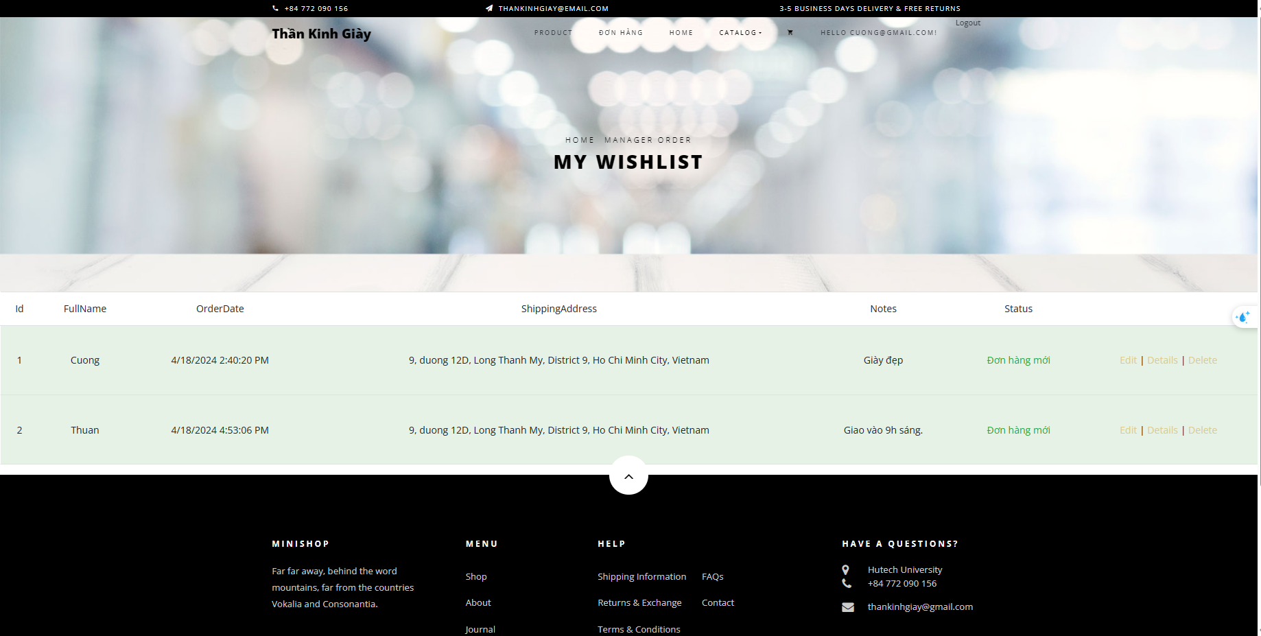

Chức năng này cho phép Admin xem các đơn hàng để dễ dàng theo dõi đơn hàng.

**Chức năng chuyển trạng thái đơn hàng**

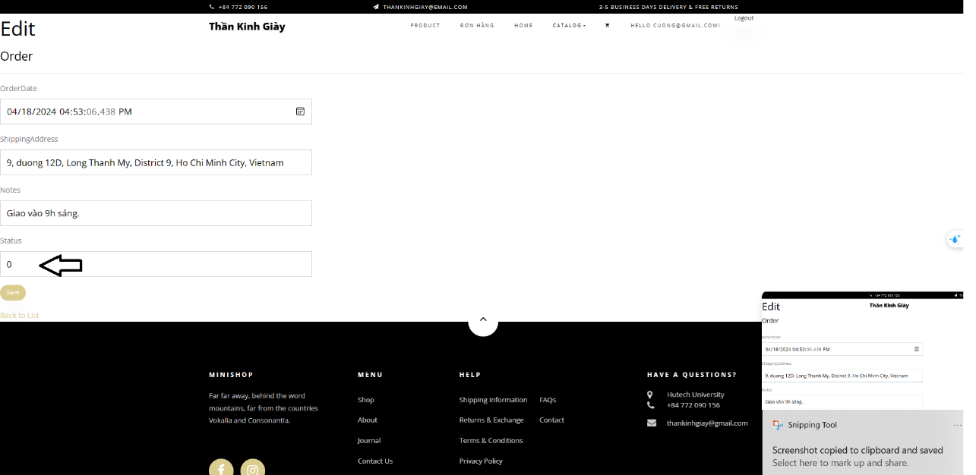

Khi Admin muốn chuyển trạng thái đơn hàng thì thay đổi Status (0 : Đơn hàng mới, 1: Đang vận chuyển, 2: Đơn hàng thành công)

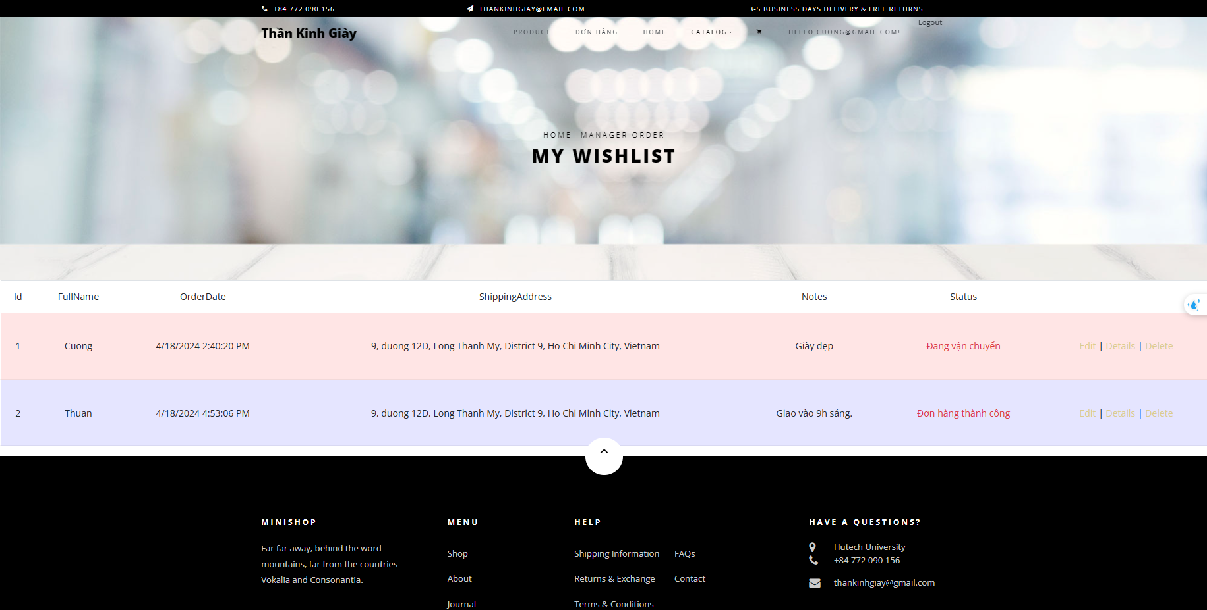

**Chức năng xem chi tiết đơn hàng**

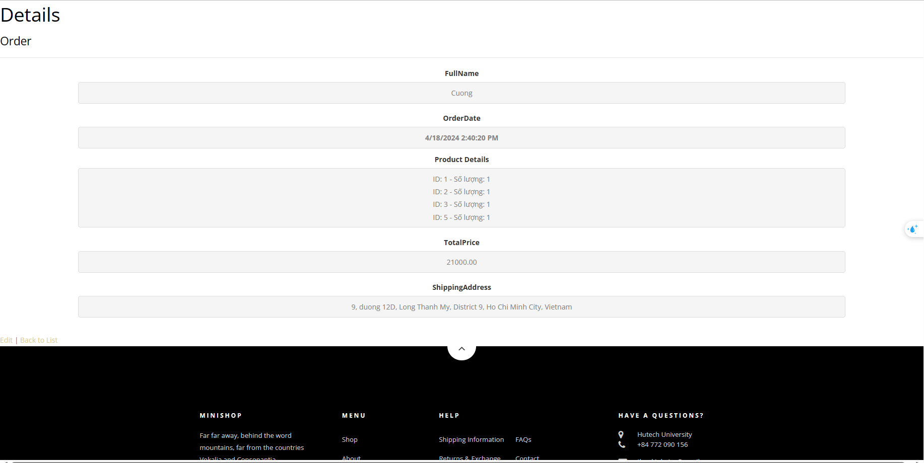

Chức năng này cho phép Admin xem các sản phẩm của đơn hàng và những thông tin liên quan khác (FullName, OrderDate, Product Details, Total Price, Shipping Address).

**Chức năng xóa đơn hàng**

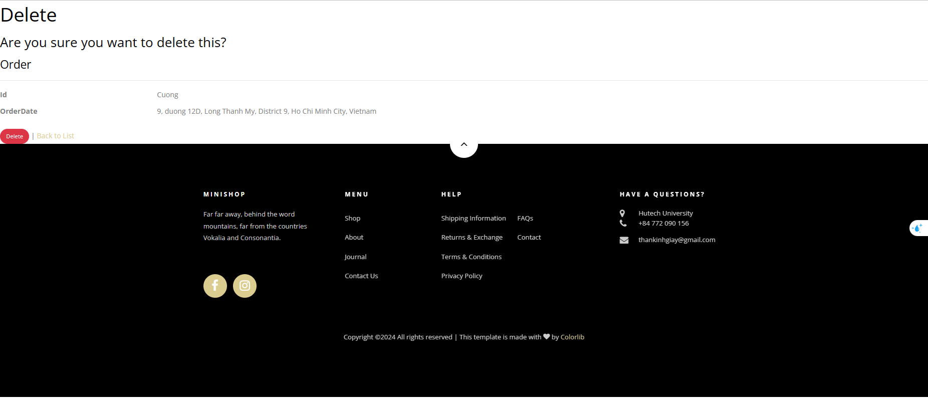

Chức năng này cho phép Admin xóa đơn hàng của người dùng.

**Chức năng xem tất cả sản phẩm**

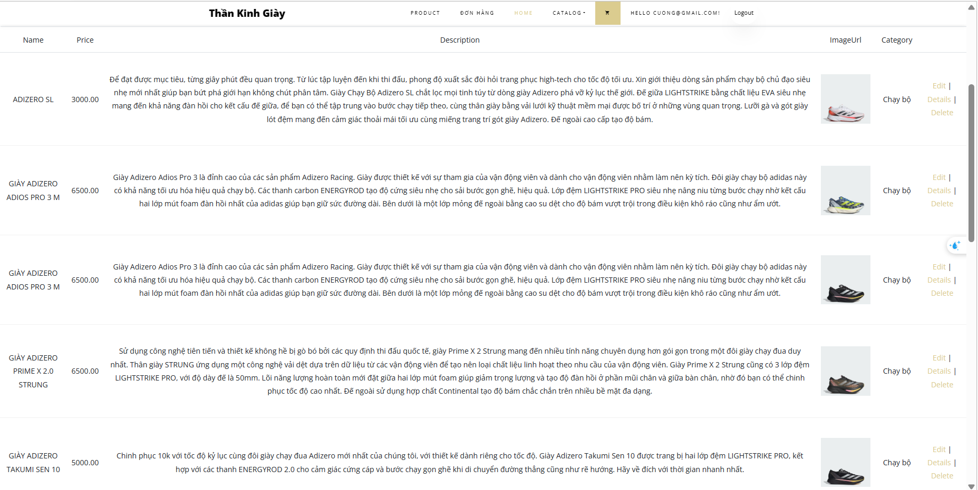

Chức năng giúp Admin có thể xem, kiểm soát các sản phẩm của website.

**Chức năng tạo sản phẩm mới**

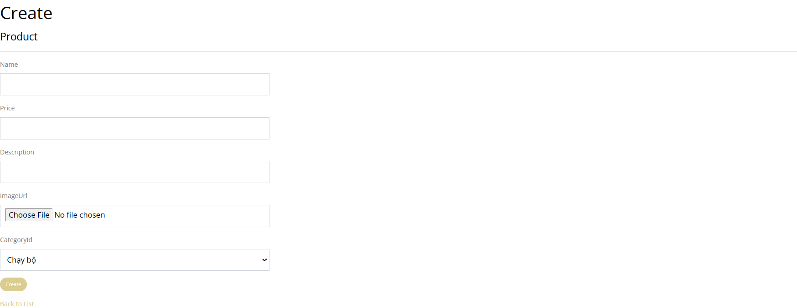

Chức năng này cho phép Admin tạo sản phẩm thêm cho trang web.

**Chức năng sửa thông tin sản phẩm**

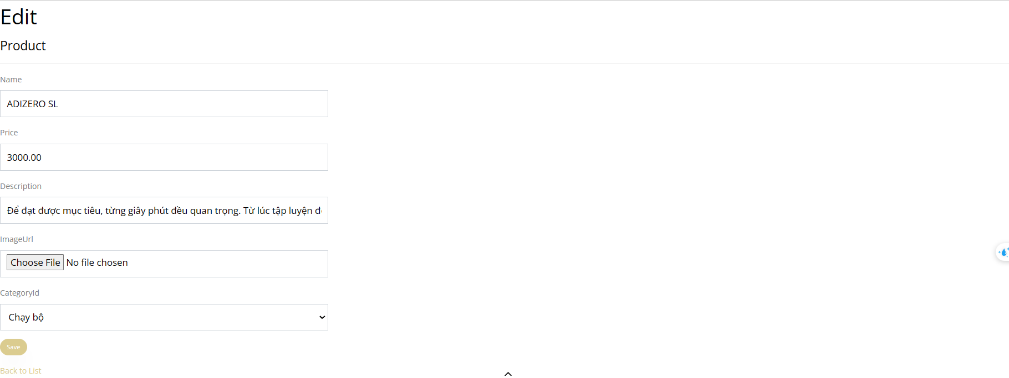

Cho phép Admin sửa hoặc thay đổi thông tin, hình ảnh của các sản phẩm.

**Chức năng xem chi tiết sản phẩm (phía Admin)**

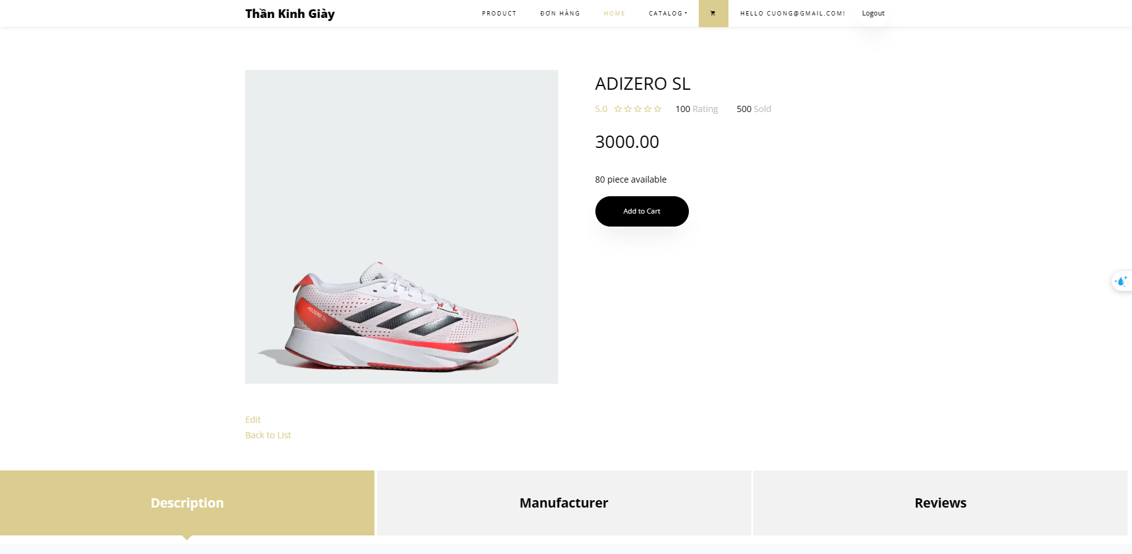

Chức năng này cho phép Admin xem được chi tiết sản phẩm.

**Chức năng xóa sản phẩm**

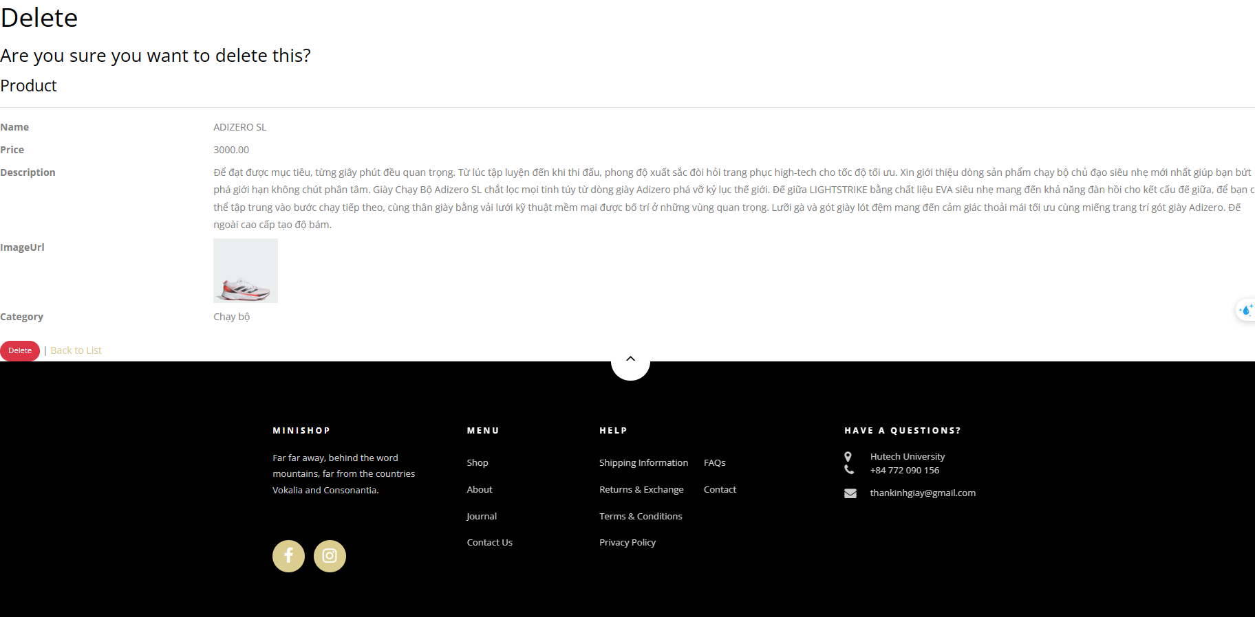

Chức năng này cho phép người dùng xóa sản phẩm.

**Chức năng xem tất cả các loại sản phẩm (Categories)**

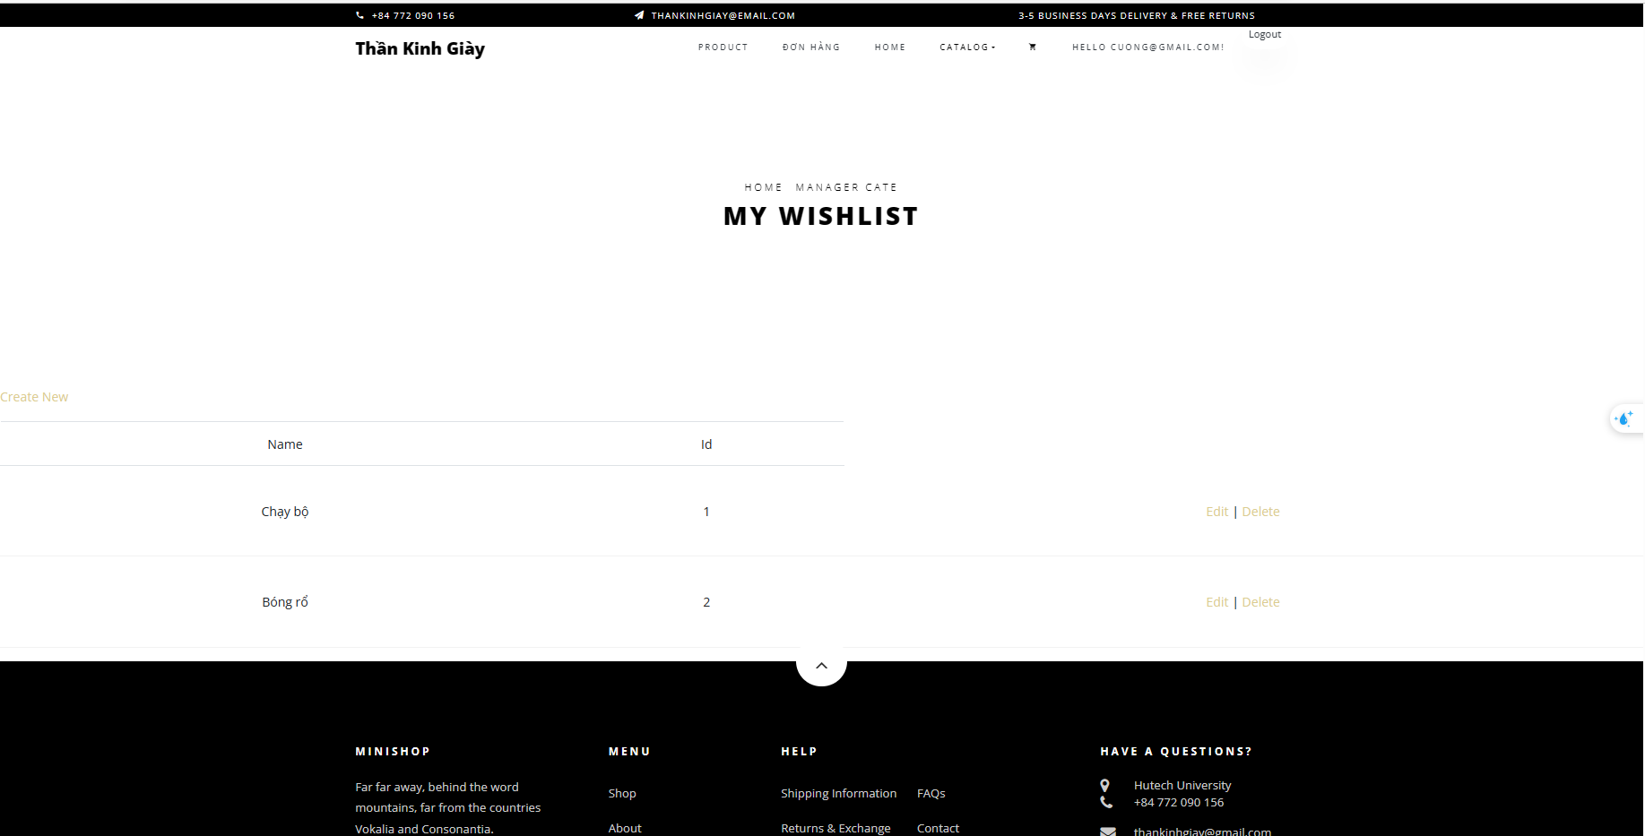

Chức năng này cho phép Admin xem toàn bộ các loại sản phẩm.

**Chức năng thêm các loại sản phẩm**

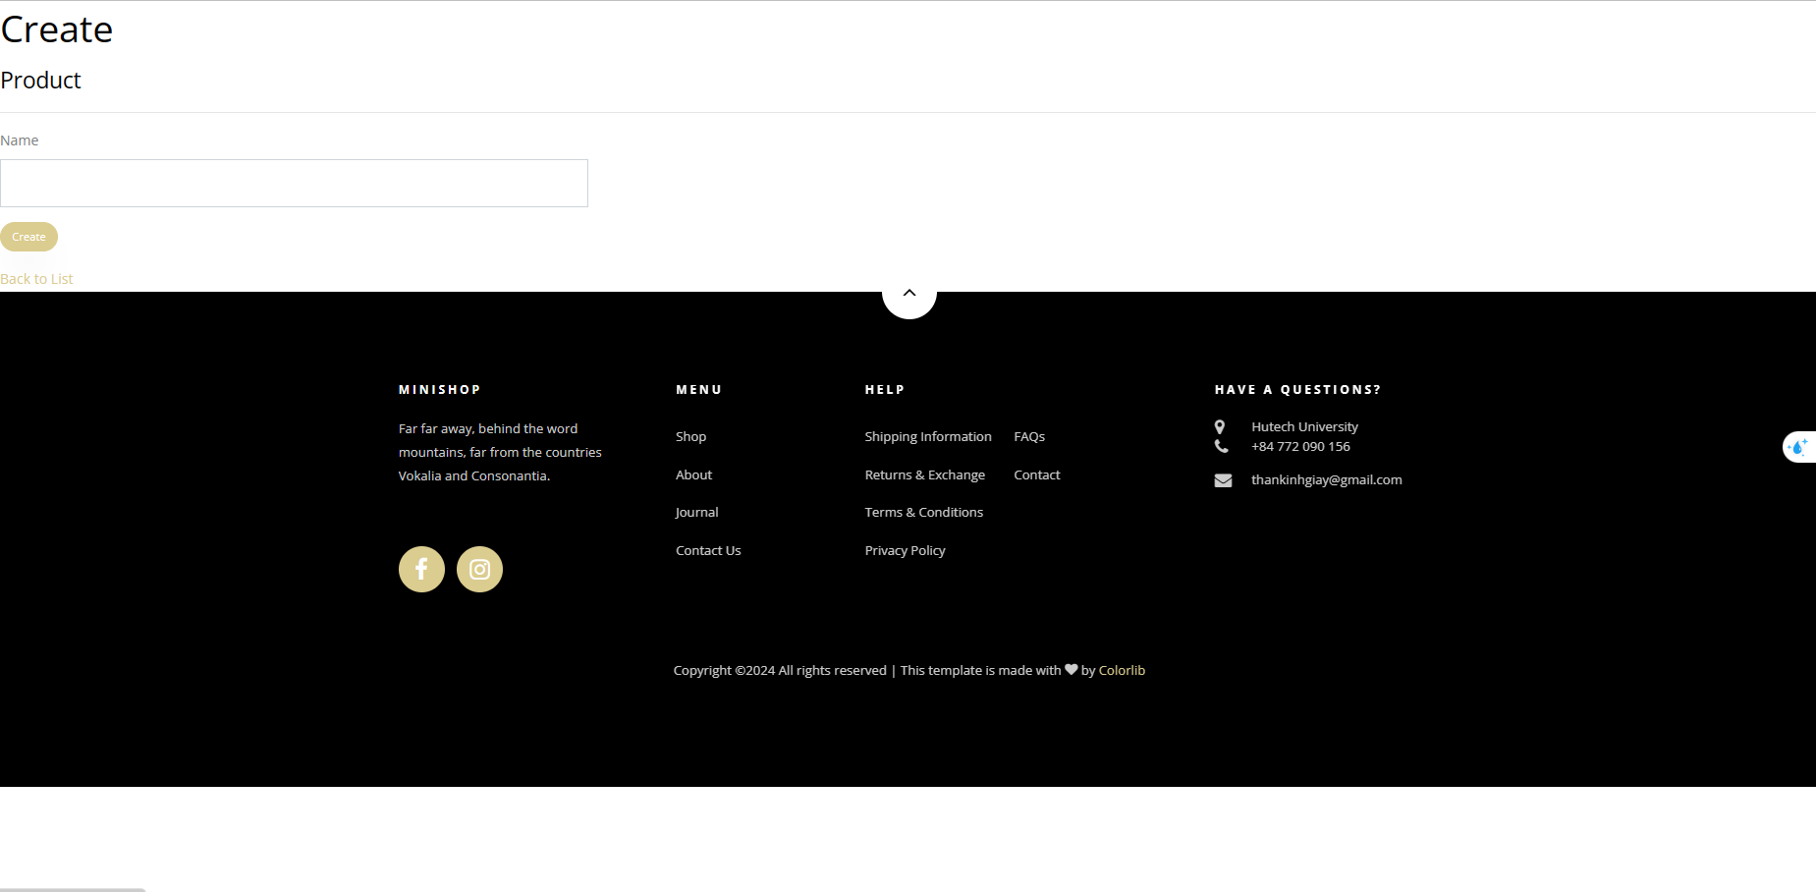

Chức năng này cho phép Admin thêm các loại sản phẩm mới.

**Chức năng sửa các loại sản phẩm**

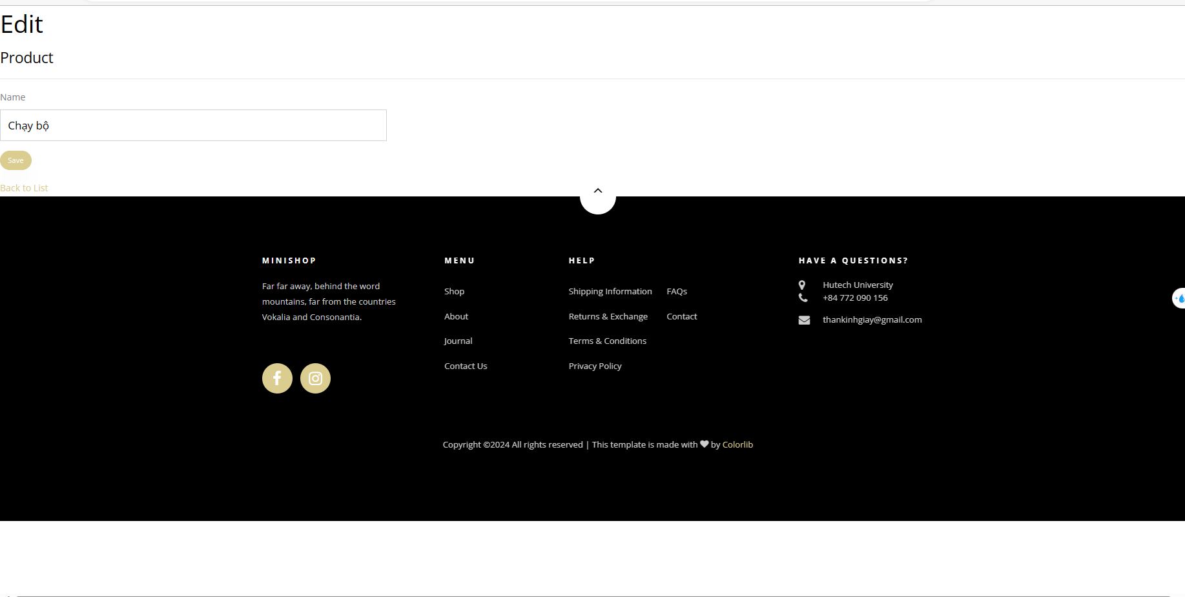

Chức năng này cho phép Admin sửa các loại sản phẩm.

**Chức năng xóa các loại sản phẩm**

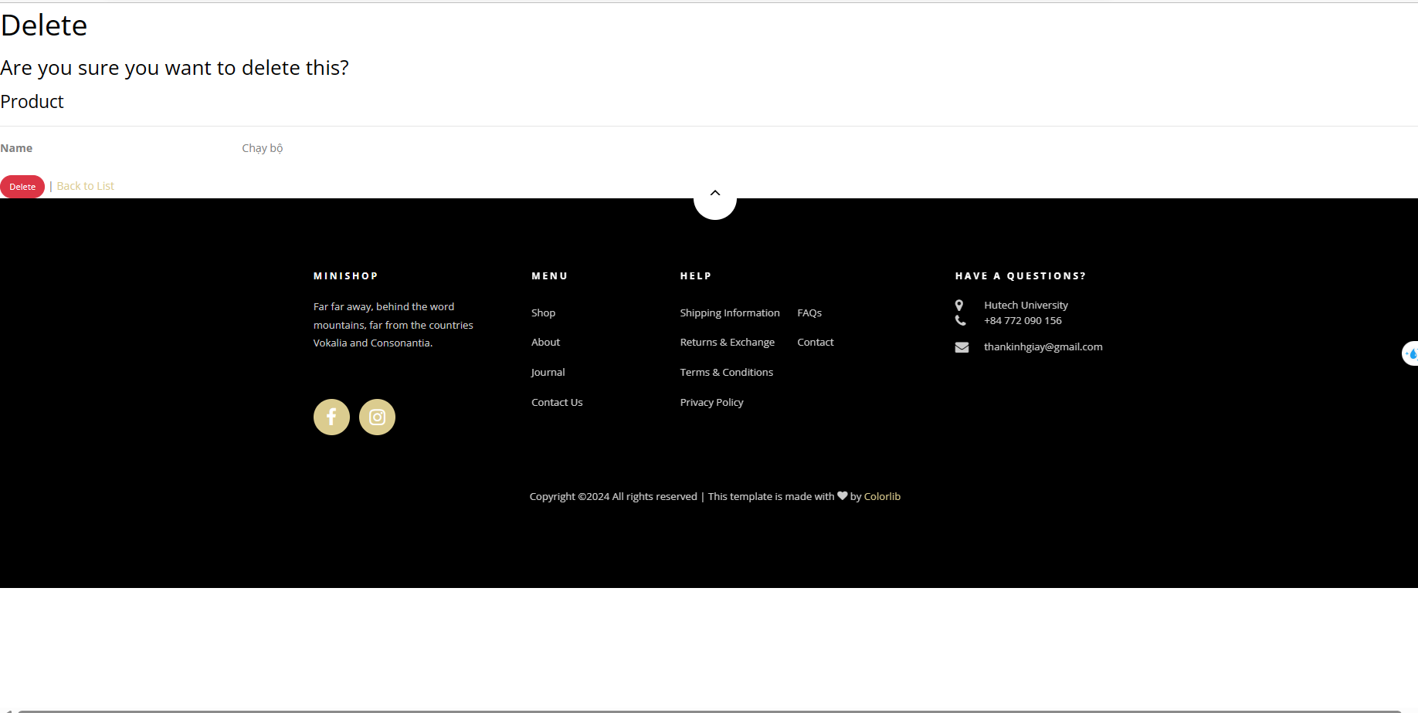

Chức năng này cho phép Admin xóa các loại sản phẩm.

## Chương 3:  SƠ ĐỒ VÀ CƠ SỞ DỮ LIỆU

### 3.1 Sơ đồ cơ sở dữ liệu

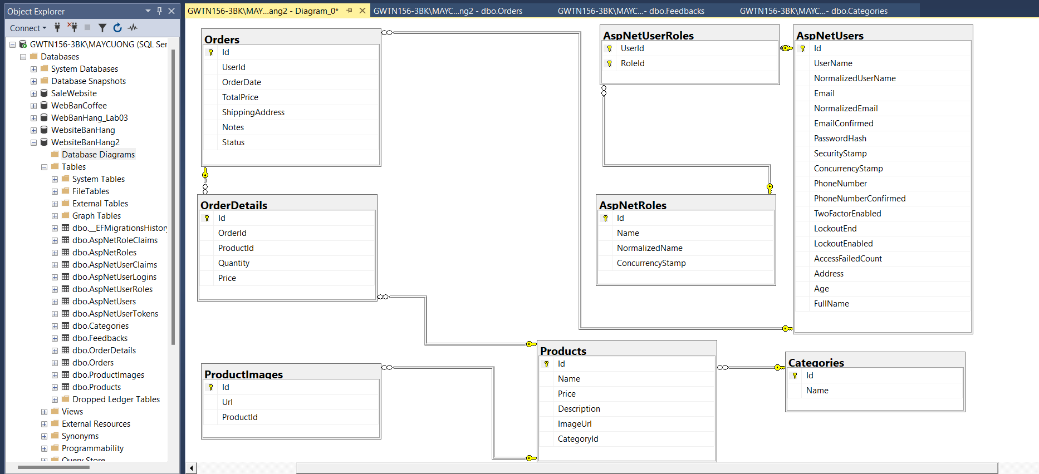

### 3.2 Cơ sở dữ liệu

* AspNetRoles

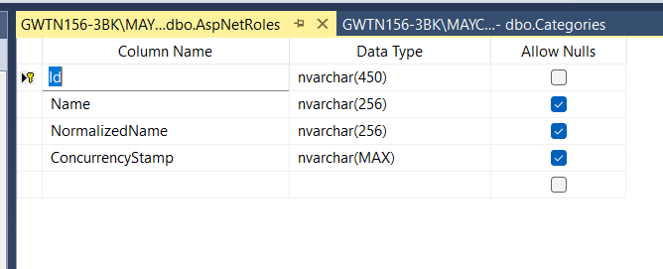

* AspNetUserRoles

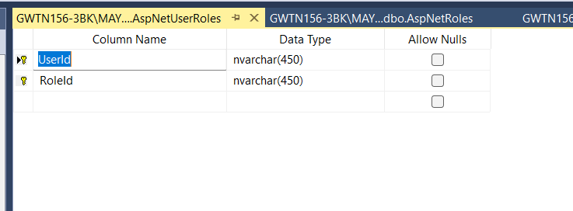

* AspNetUsers

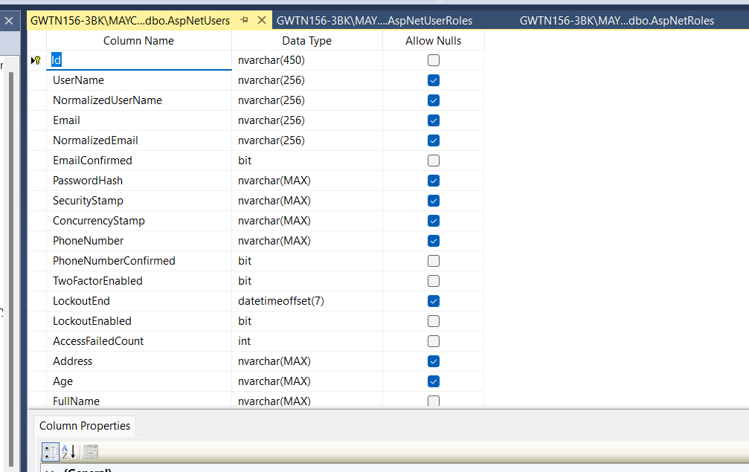

* Categories

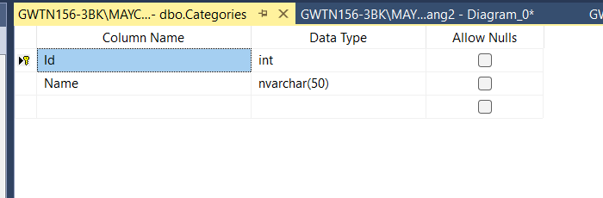

* OrderDetails

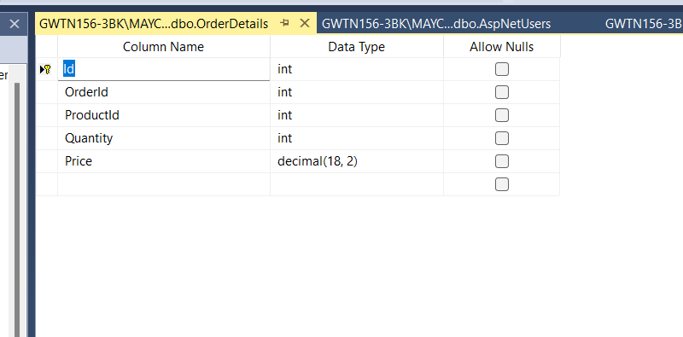

* Orders

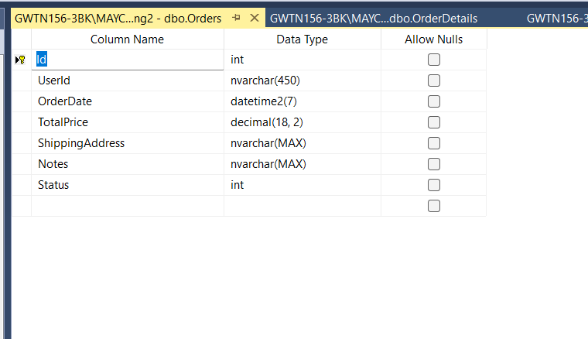

* ProductImages

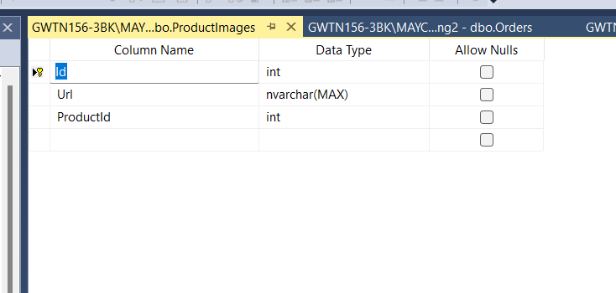

* Products 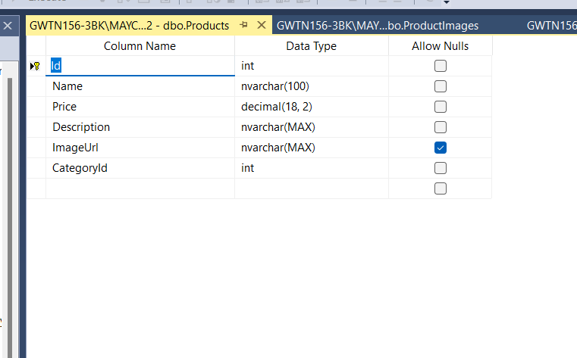

### 

# KẾT LUẬN

Trong bối cảnh cuộc cách mạng số hóa, việc tích hợp công nghệ vào trang web bán giày không chỉ là một xu hướng mà còn là một chiến lược cần thiết để cạnh tranh hiệu quả trong thị trường ngày càng cạnh tranh. Bằng cách sử dụng những công nghệ tiên tiến như trí tuệ nhân tạo, học máy, và tự động hóa, các doanh nghiệp có thể tối ưu hóa trải nghiệm mua sắm và tối đa hóa hiệu quả kinh doanh.

Tối ưu hóa trang web cho trải nghiệm di động là một trong những ưu tiên hàng đầu. Với hơn 50% lượng mua sắm trực tuyến diễn ra trên điện thoại di động, việc có một trang web phản ánh tốt trên mọi thiết bị là không thể phủ nhận. Giao diện linh hoạt và tương thích đa nền tảng sẽ không chỉ thu hút mà còn giữ chân khách hàng.

Tóm lại, việc tích hợp công nghệ tiên tiến vào trang web bán giày không chỉ tạo ra một trải nghiệm người dùng vượt trội mà còn giúp tối ưu hóa hiệu suất kinh doanh và giảm thiểu rủi ro hoạt động. Điều này là một bước quan trọng trong hành trình của mọi doanh nghiệp trong thời đại số hóa ngày nay.